**План реализации**

Целевая аудитория;

студенты, преподаватели

Потребности целевой аудитории;

* быстрое обслуживание
* широкий выбор напитков
* качественное кофе
* шаговая доступность
* доступная цена

Конкуренты

Основные конкуренты:

* кофейни (Cofix, French Bakery , One Price Coffee, One and Double, Surf Coffee X Change)
* студенческие столовые
* кофе/точки
* буфеты

Сильные стороны:

* Качественный кофе
* Разнообразие напитков
* Уютная атмосфера
* Демократичная цена

Слабые стороны:

* Не всегда вежливый персонал
* Большие очереди
* Медленное обслуживание
* Вне шаговой доступности

SWOT-анализ проекта:

Сильные стороны:

* Удобство и быстрота
* Низкие затраты на обслуживания
* Шаговая доступность
* Качественные ингредиенты
* Широкий выбор напитков
* Быстрое реагирование на тренды

Слабые стороны:

* Отсутствие закусок
* Высокий уровень конкуренции
* Необходимость постоянного обслуживания

Возможности:

* Расширение сети кофеен в другие университеты
* Расширение ассортимента продукции
* Внедрение программы лояльности
* Партнерские мероприятия с университетом

Угрозы:

* Изменение потребительских предпочтений
* Конкуренция с крупными игроками
* Экономические кризисы
* Неисправности в оборудовании
* Воровство
* Проблемы с поставщиками
* Проблемы с арендой места
* Изменения в законодательстве

Месторасположение кофеен

————————————————

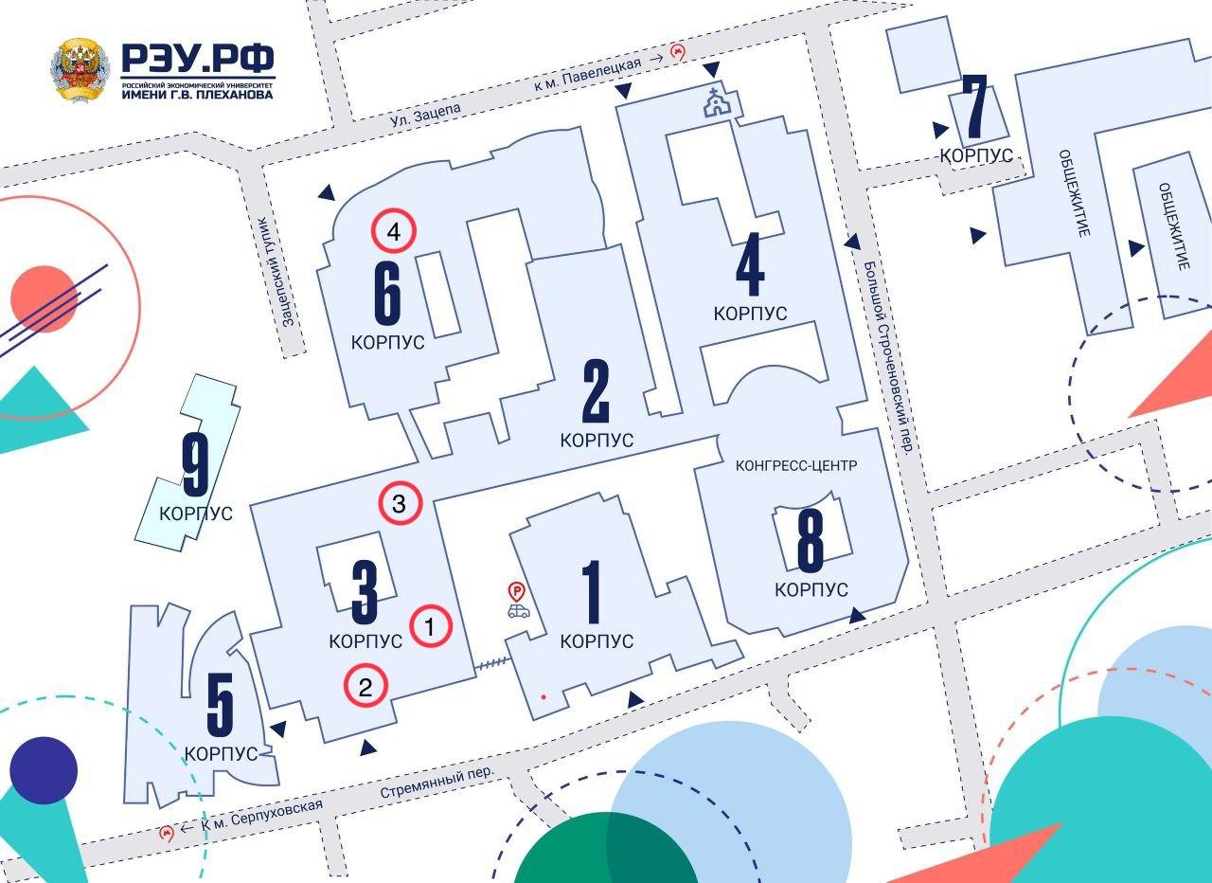

————————————————

Первая локация (место)

3 корпус 2 этаж , напротив главной лестницы

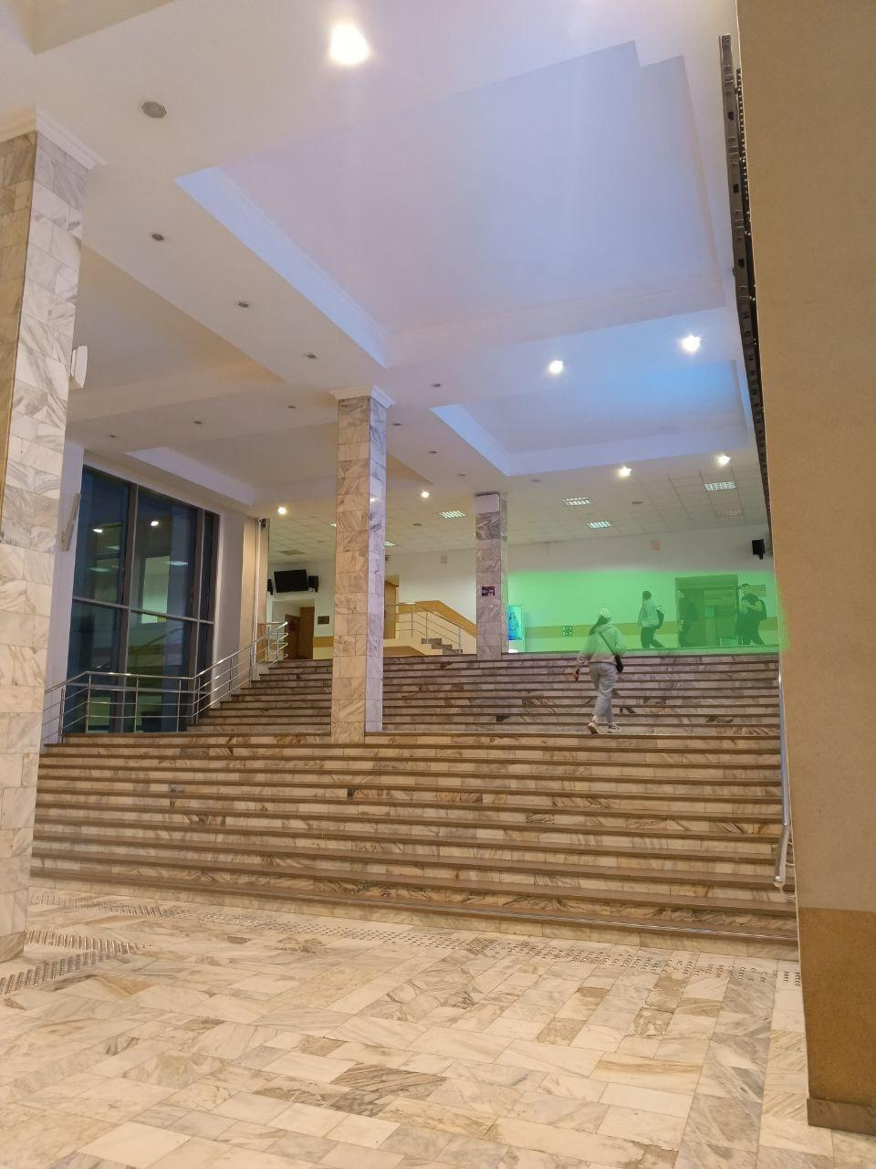

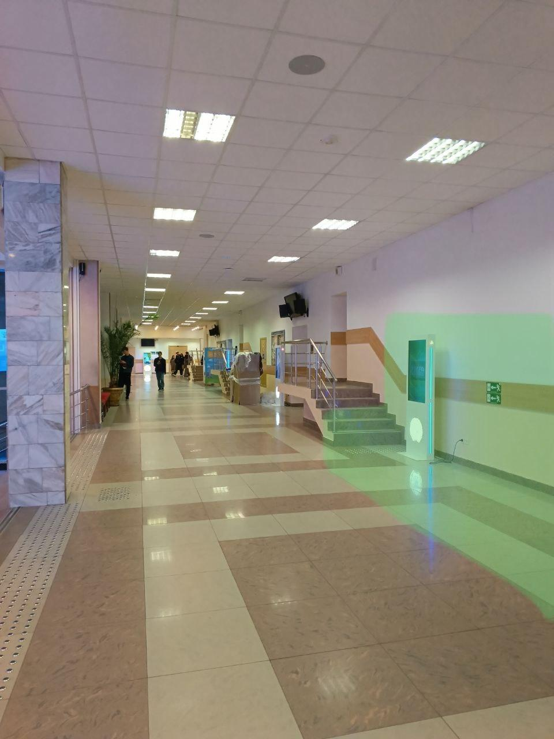

————————————————

Вторая локация (место)

3 корпус 1 этаж, между лестницей и турникетами

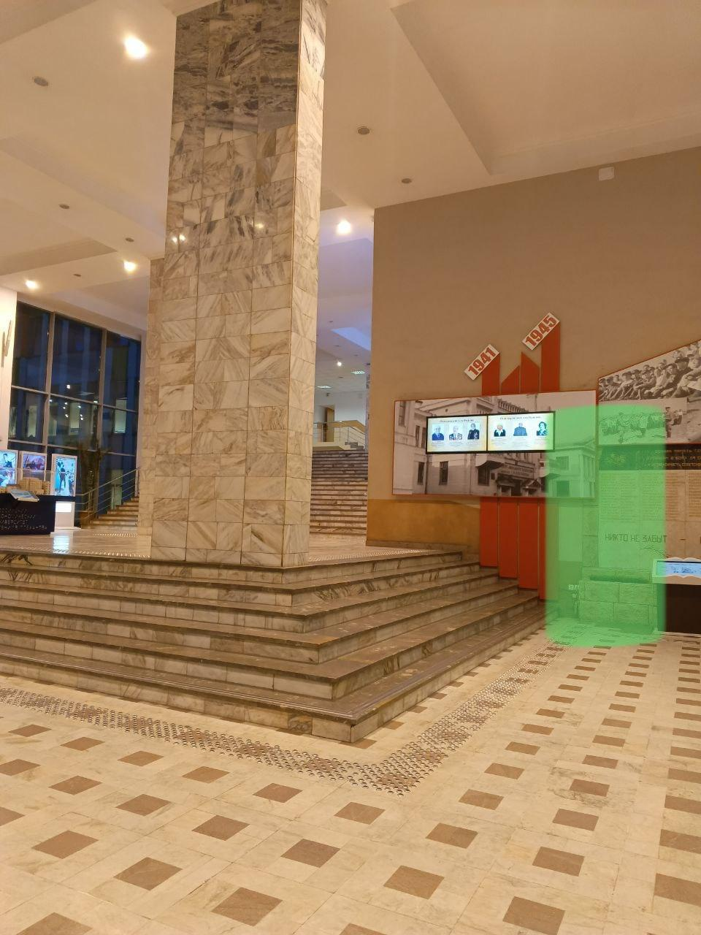

————————————————

Третья локация (место)

3 корпус 2 этаж , переход в корпуса 2, 6

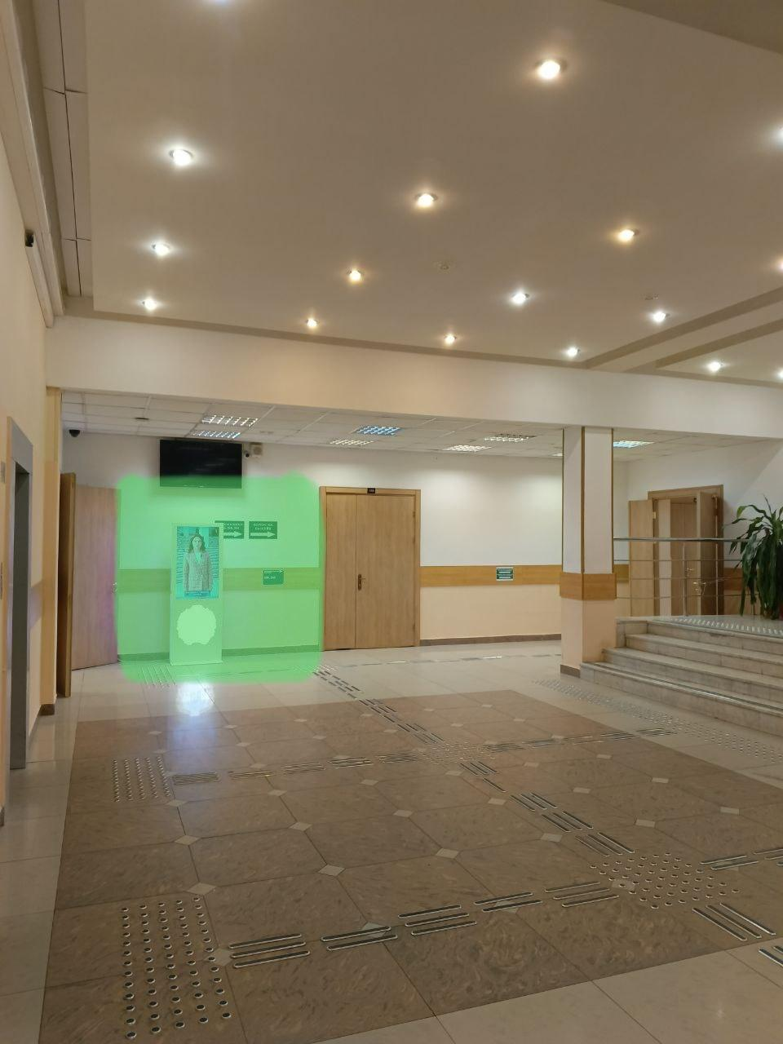

————————————————

Четвёртая локация (место)

6 корпус 2 этаж, рядом с лифтом

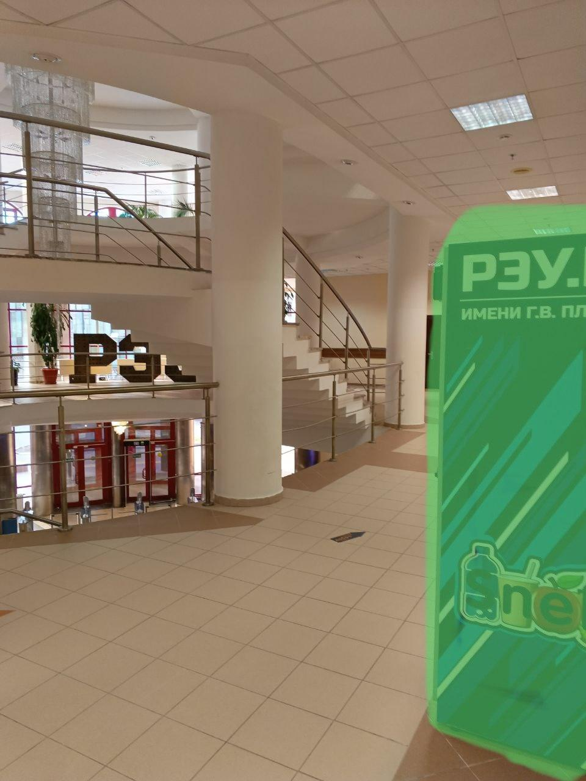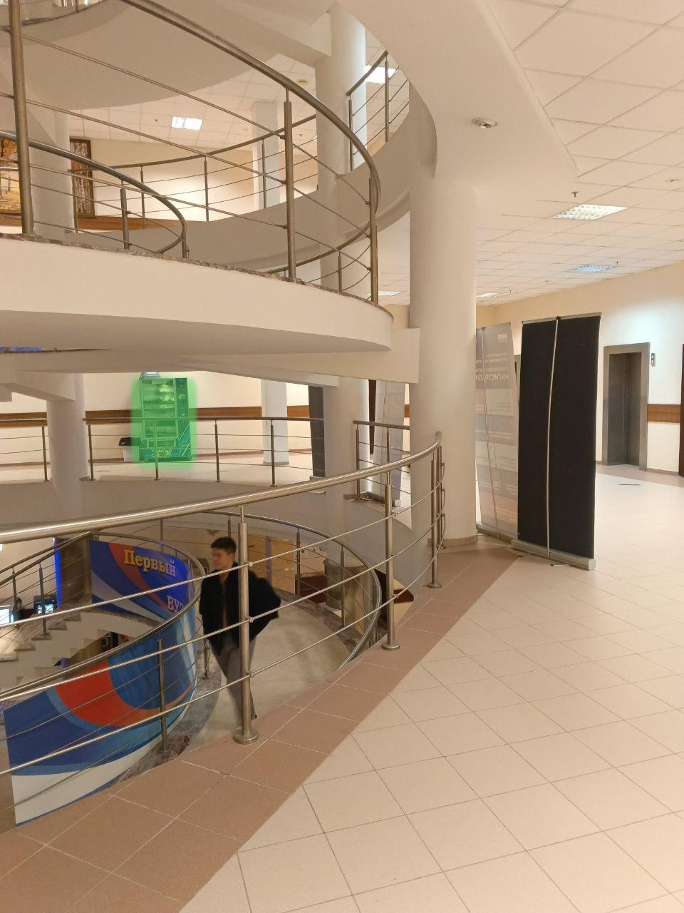

————————————————

Маркетинг:

Позиционирование:

* Быстро, удобно, вкусно!

Стратегии продвижения:

* Проведение дегустаций
* Проведение партнерских мероприятий в БИ и университете
* Использование наружной рекламы
* Видение линейки напитков

Финансы ,юнит экономика:

Финансы:

Запуск и создание системы

— кофейный аппарат (unicum nero touch)

325т.р

—стойка 50т.р

—софт ( лояльность&склад )

5т.р

—банковское обслуживание

25т.р

—грузоперевозка оборудования

10т.р

Итог ( 415т.р )

Юнит-экономика

|  |  |  |  |
| --- | --- | --- | --- |
| Аренда | Интернет | Электричество | Налог&экваринг |
| 10000 | 500 | 1000 | 0.105 |
|  |  |  |  |
| Себестоимость/кр | Цена/кр | Количество продаж |  |
| 54 | 150 | 400 |  |
|  |  |  |  |
| Выручка | Чистая прибль |  |  |
| 60000 | 20600 |  |  |

Спонсорство

МЫ выступаем в роли частного инвестора ( спонсора )

* Наша цель — предоставить развивающимся стартапам дополнительные ресурсы и поддержку для стимулирования их быстрого и успешного развития на ранних стадиях.

Этапы спонсорской программы

* 1) Для того, чтобы получить поддержку необходимо заполнить заявку, которая включает в себя следующие данные.

- Название стартапа

- Краткое описание бизнес-идеи

- Цели и задачи, которые стартап хочет достичь с помощью поддержки

- Описание запрашиваемой суммы и план ее использования

* 2) После подачи заявки, группа экспертов по бизнес-инкубации (БИ) и предприниматели рассматривают план реализации запрошенных финансов. Этот план должен включать в себя:

- Подробное описание того, как запрашиваемые финансы будут использованы для развития стартапа

- План действий и сроки реализации проекта

- Ожидаемые результаты от инвестиций

- Ожидаемые показатели успешности проекта

* 3) По результатам рассмотрения плана и заявки экспертная группа принимает решение о предоставлении поддержки стартапу со стороны фонда экосистемы.

Структура спонсорства:

* Бюджет формируется на основе суммы прибыли, отчисляемой из кофейной экосистемы в бизнес инкубатор. Эта сумма варьируется в зависимости от стадии развития проекта и устанавливается в процентном соотношении от 30% до 50% от общей прибыли кофейной экосистемы.
* Отчётность перед бизнес инкубатором по пополнению бюджета осуществляется регулярно и прозрачно. В отчётах указывается общая сумма прибыли кофейной экосистемы, рассчитывается отчисленная сумма в бизнес инкубатор, а также информация о партнерах и спонсорах, которые также внесли свой вклад.

Стадии развития спонсорства.

Первая стадия: ( стадия запуска )

* Характеризуется созданием, налаживанием экосистемы.

Выручка от 0 до 150т.р :

спонсирование составляет 30% от прибыли.

Вторая стадия: ( стадия развития )

* Характеризуется развитием, совершенствованием экосистемы. Выручка от 150

до 270 т.р:

спонсирование составляет 37%

от прибыли.

Третья стадия: ( стадия масштабирования )

* Характеризуется расширением, автоматизацией всех бизнес процессов. Выручка от 270т.р

и выше.